**Búsqueda Perfiles Linkedin**

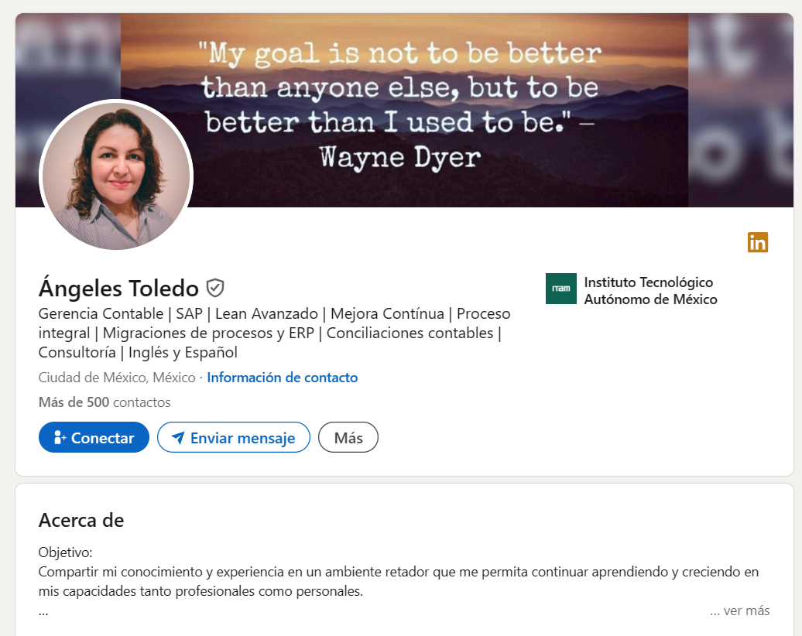Analista de finanzas, licenciatura concluida, inglés intermedio, ubicado en Ciudad de México

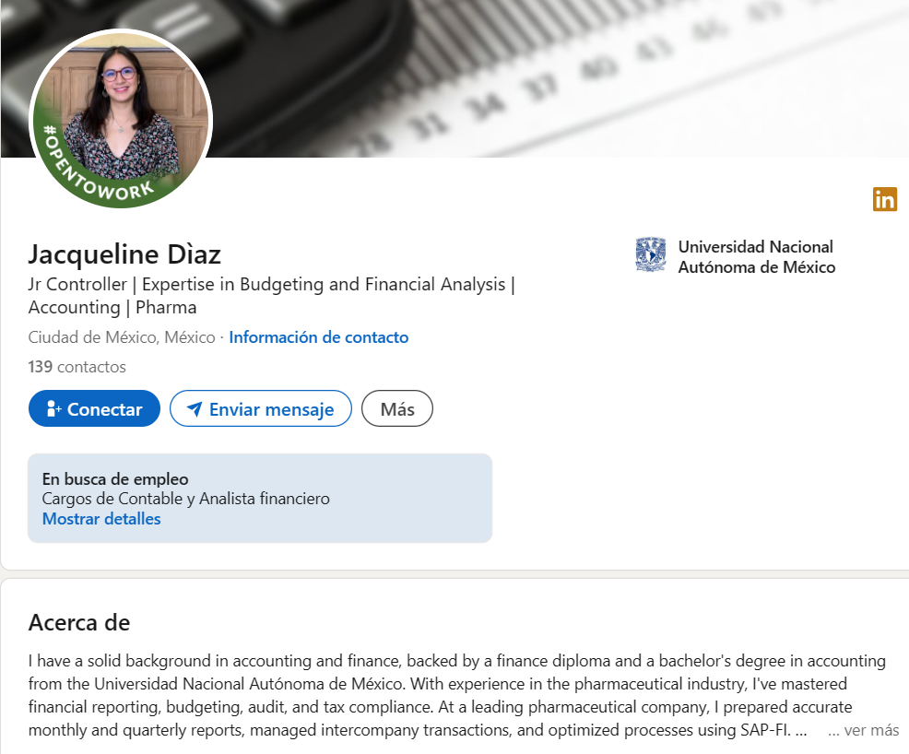

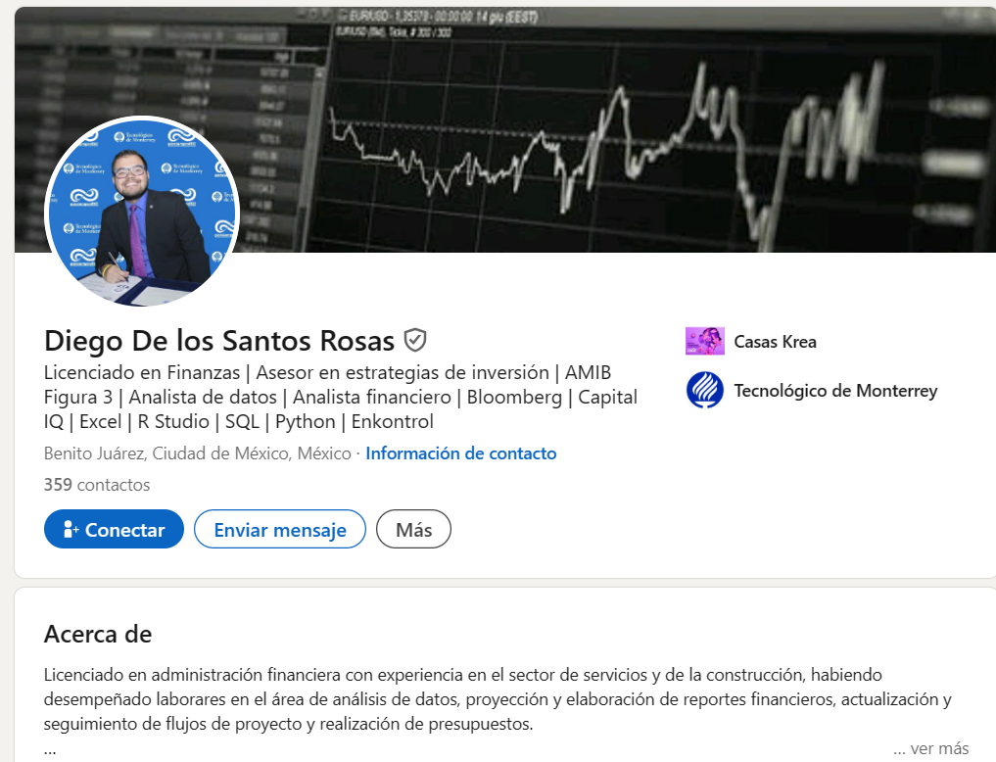

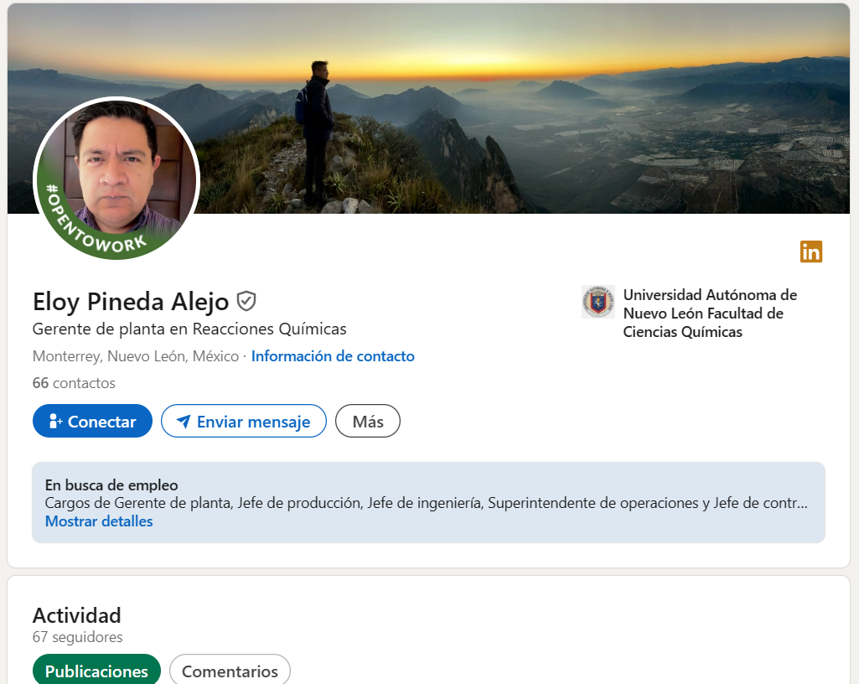Gerente de planta, experiencia en manufactura de 3 años, inglés avanzado, ubicado en Monterrrey.

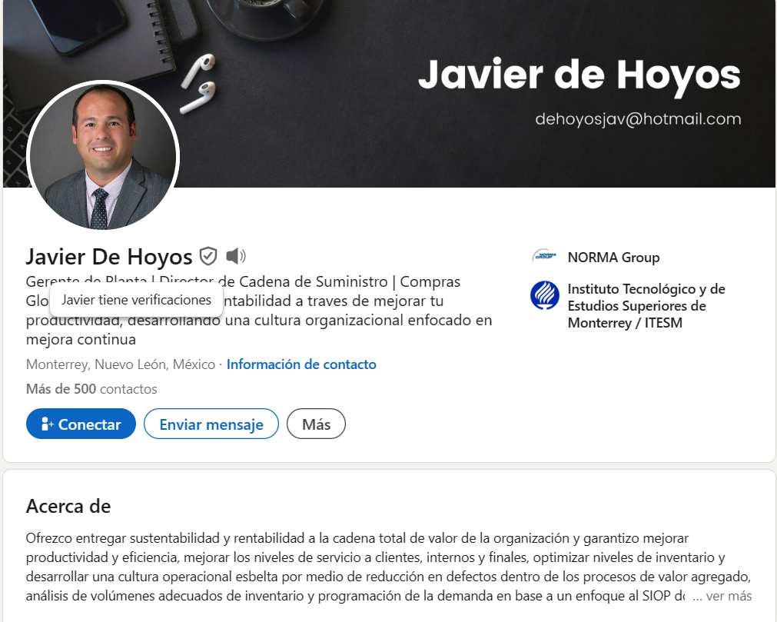

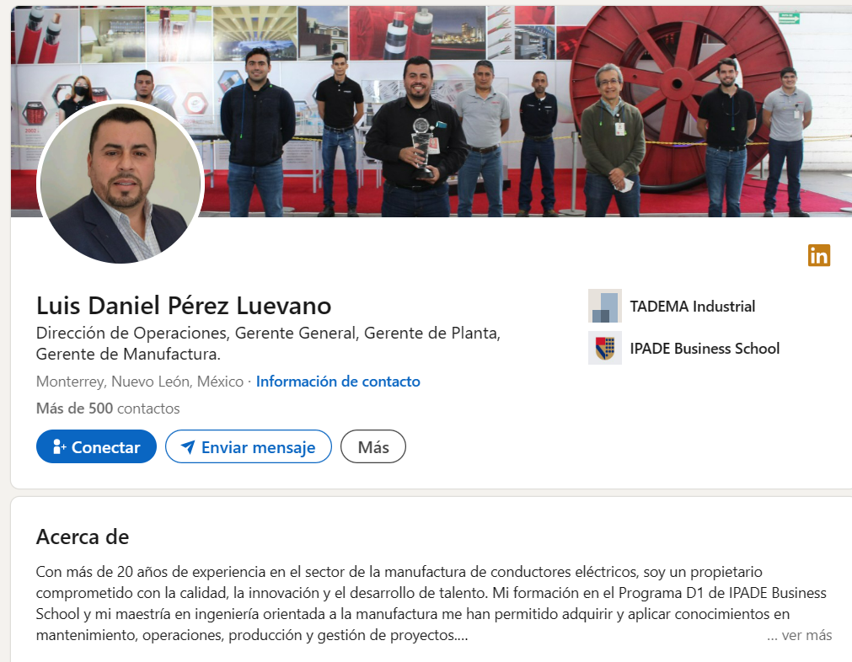

Jefe de RH, ubicado en Gudalajara, ingles avanzado, lic en psicologia, experiencia profesional de 5 años.

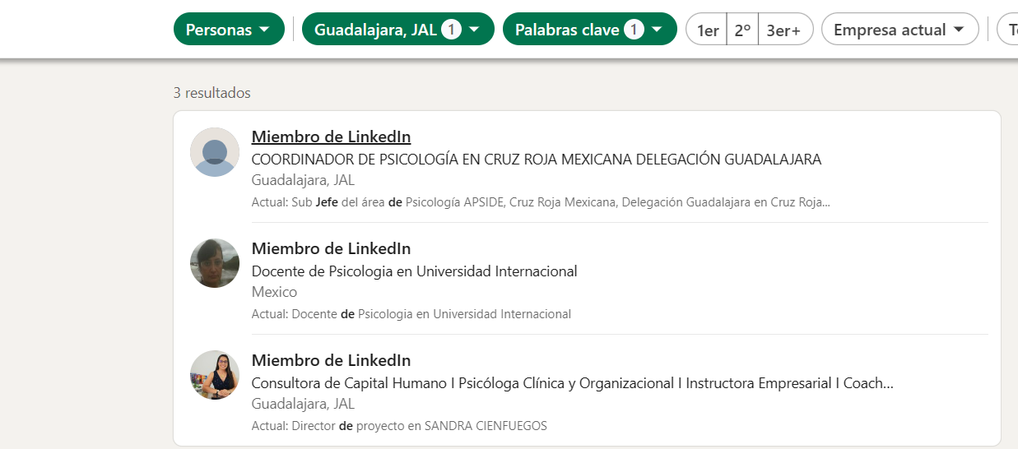

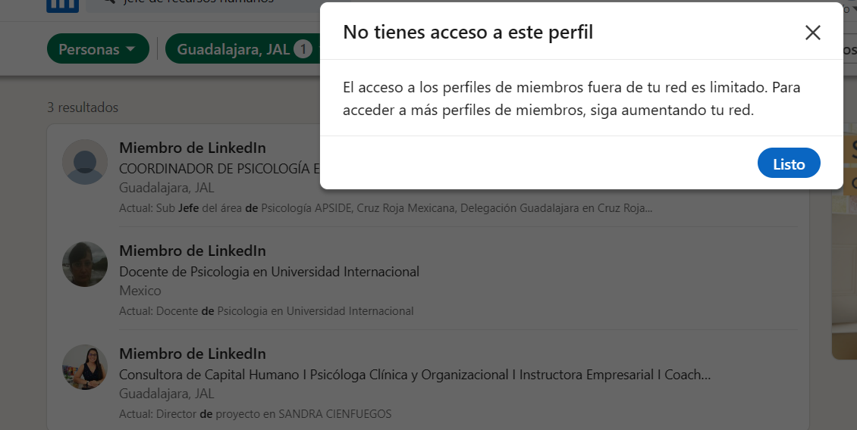

No me dio acceso a las 3 personas que aparecían pero filtre con los requisitos que pedían